PLAN DE RECUPERACIÓN
2025
PERIODO ACADÉMICO | ASIGNATURA | NOMBRE DOCENTE
2 | Segundo | Carlos Andrés Navarro Ramírez

OBJETIVO DE LA NIVELACIÓN | Identificar algunas de las características que presenta el ser humano en su desarrollo sexual y embrionario
COMPETENCIA POR EVALUAR | • Indagación: Implica la formulación de preguntas, la búsqueda de explicaciones y la realización de experimentos o actividades prácticas para resolver problemas y comprender fenómenos naturales. Fomenta la curiosidad científica y el desarrollo de habilidades investigativas.  • Explicación de Fenómenos: Permite comprender, interpretar y modelar procesos naturales con base en principios científicos. Incluye la identificación de causas y efectos, el uso de modelos y la generación de explicaciones argumentadas sobre distintos fenómenos.  • Uso Comprensivo del Conocimiento Científico: Se centra en la aplicación de conocimientos científicos en contextos reales, el análisis crítico de información y la resolución de problemas en la vida cotidiana mediante el uso del pensamiento científico.  • Cultura ambiental: Se promueve la conciencia ambiental, el respeto por la naturaleza y la práctica de hábitos de cuidado del entorno mediante actividades de sensibilización y proyectos de impacto social, se fomentará la responsabilidad ecológica a través de acciones concretas como la reducción de residuos, reciclaje, conciencia energética, la conservación del agua y la protección de los seres vivos, buscando desarrollar un sentido de compromiso con el planeta y su sostenibilidad.

ACTIVIDADES PROPUESTAS | FECHA DE REVISIÓN | CRITERIOS DE EVALUACIÓN
- Une con una línea las estructuras de los sistemas reproductores femenino y masculino con las funciones que cumplen.  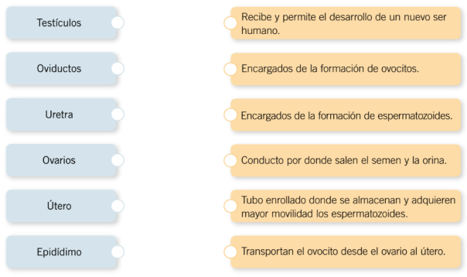  - Escribe el nombre de la estructura del sistema reproductor masculino, según la definición que corresponda.  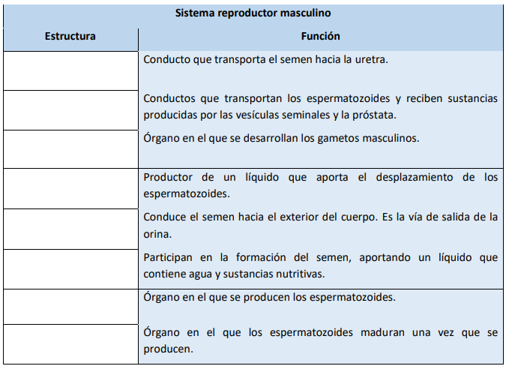  - Escribe la función según la estructura del sistema reproductor femenino.  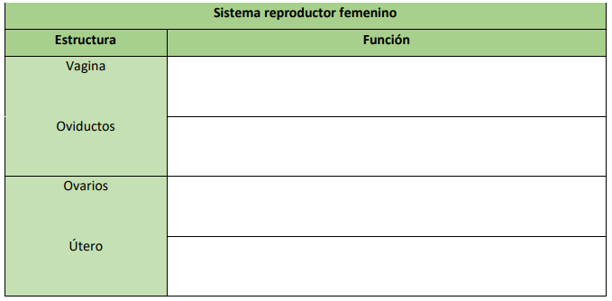  - Realice un folleto sobre el cuidado del aparato reproductivo femenino y masculino, con dibujos y colores | 15 al 22 de agosto (en clase) | Presentación, orden, sustentación

COMPROMISO DEL ESTUDIANTE

_________________________________________  FIRMA DEL ESTUDIANTE | _________________________________________  FIRMA DEL PADRE DE FAMILIA

